INFORME DE ALISTAMIENTO DE INMUEBLE URBANO O RURAL

“NOMBRE DEL BIEN”

IDENTIFICADO CON FOLIO DE MATRÍCULA INMOBILIARIA No 015-53199

FONDO PARA LA REPARACIÓN DE LAS VÍCTIMAS
UNIDAD PARA LA ATENCIÓN Y REPARACIÓN INTEGRAL A LAS VÍCTIMAS

POSTULADO: RAMIRO VANOY MURILLO
BLOQUE: MINEROS.

01 DE FEBRERO DE 2017 (fecha de elaboración del informe)
TARAZÁ - ANTIOQUIA

Tabla de Contenido

1. Descripción General: 3
2. Análisis Jurídico Predial: 3
3. Recomendaciones: 5
3. Descripción Física: 5
4. Aspectos Sociales Relevantes del Bien: 7
5. Obligaciones a Cargo del Bien al Momento de su Alistamiento: 8
6. Uso del Bien: 8
7. Situación Económica: 9
8. Estado de Administración del Bien: 9
9. Vocación Reparadora: 10
9.1 Metodología de Análisis: 10
9.2 Plena Individualización e Identificación del Bien: 11
9.3 Análisis de Saneamiento: 11
9.4 Análisis Costo – Beneficio: 12
10. Concepto Final Vocación Reparadora: 13
11. Reporte de Incidentes y/o Accidentes de Seguridad y Trabajo: 13
12. Registro Fotográfico y Fílmico (se anexa DVD): 14

Para ajustar la tabla de contenido: dar clic derecho sobre la misma, seleccionar en la barra que se despliega la opción actualizar campos y finalmente seleccionar la opción “actualizar solo números de página”.

Descripción General:

Localización | Departamento |  |  | Antioquia
Localización | Municipio |  |  | Tarazá
Localización | Corregimiento y Vereda |  |  | La Caucana
Localización | Barrio: |  |  | N/A
Nombre del bien | LA LUNA DOS
Coordenadas | 07° 40’ 31,355” N 75° 07’ 29’ 48,504” W (Geográficas WGS)
Matricula Inmobiliaria | 015-53199
Círculo Registral | 015 - Caucasia
Cédula Catastral | 79020050000001500021
Aspecto Físico | Área  Folio de Matricula |  | Área  Escritura Pública |  | Área  Catastral
Área Construida
Postulado | Ramiro Vanoy Murillo
Bloque | Bloque Mineros
Grupo Armado Organizado al Margen de la Ley | A.U.C.

Análisis Jurídico Predial:

(El cual corresponde al estudio del folio de matrícula inmobiliaria y títulos, que permitan, establecer la naturaleza jurídica del bien, tradición, irregularidades registrales, limitaciones al dominio del bien y posibles procesos de reclamación)

Nombre del Bien | Lote dos la Luna
Matrícula Inmobiliaria Número | 015-53199 |  |  | Folio matriz |  | 015-53191
Matrícula Inmobiliaria Número |  |  |  | Matrícula derivada |  | 015-53416, 015-53422
Fecha de Apertura del Folio | 13 de octubre de 2005.
Estado del Folio | Activo ( X ) Cerrado ( )
No. Código Catastral | Actual: N/A |  |  |  | Anterior:  N/R
Tipo de Predio | Urbano ( ) |  |  |  | Rural (X)
Ubicación | Departamento |  | Antioquia | Municipio |  | Tarazá
Ubicación | Vereda |  | La Caucana | Barrio o Paraje |  | N/A
Área | Actualizada | Superficie de 731 hectáreas y 3588 metros cuadrados. |  | Anteriores (indicar la fecha si es posible) |  |  | N/R
Descripción Cabida y Linderos | Lote de terreno con una superficie de 731 hectáreas y 3588 metros cuadrados, cuyos linderos y demás se encuentran en la escritura # 428 de 12-10-2005 de la notaria de Tarazá.
Estudio del Folio (s) Matriz | N/A
Salvedades | N/R
Protección colectiva | N/R
Protección Individual | N/R
Solicitud de Restitución | N/R.
Medidas Cautelares | N/R
Folios segregados | N/R
Propietario/a/os  actual /es | ASOCIACION DE FRUTICULTORES DEL BAJO CAUCA, ASOFRUBA.
Análisis jurídico | Del estudio del folio de matrícula inmobiliaria se resalta que el actual propietario del inmueble es la Asociación de Fruticultores del Bajo Cauca, Asofruba, quienes adquirieron el dominio del bien mediante contrato de compraventa parcial perfeccionado mediante escritura pública No. 156 de fecha 16 de abril de 2007.  En las anotaciones 7,8 y 9 se presentan limitaciones al dominio, sin embargo no se especifican.  En la anotación No. 10, se registra oficio 1915 de embargo de la Fiscalía General de la Nación.
Nombre y Fecha de Quien Elaboró | Marcela Romero Agudelo, 7 de diciembre de 2016.

Recomendaciones:

RECOMENDACIONES DEL COMISIONADO | EQUIPO RESPONSABLE
- Se recomienda al equipo de administración solicitar la condonación del impuesto | Administración
- Se recomienda al equipo de administración, implementar el esquema de administración para el inmueble rural, igualmente estar atentos al envió de la solicitud de arrendamiento que probablemente haga la ocupante de la vivienda | Administración

Descripción Física:

(Debe contener: con el fin de establecer la localización y georreferenciación del bien. Para el caso de los bienes inmuebles dicha descripción incluirá su identificación de cabida y linderos, conforme a los títulos de propiedad. Así mismo, describirá los elementos constitutivos del bien, conforme a la normatividad vigente expedida por el Instituto Geográfico Agustín Codazzi, y su grado de conservación.)

El bien inmueble objeto de alistamiento, se ubica en el sitio denominado Vereda La Primavera corregimiento de La Caucana del municipio de Tarazá. Partiendo desde el Municipio de Caucasia hacía el Municipio de Tarazá, se tomó un giro al costado derecho después del peaje entrando al sector urbano del municipio de Tarazá, por la vía que conduce al corregimiento La Caucana. De allí se atravesó por vía destapada hasta llegar a un sitio conocido como la vara, donde se realizó giró al costado izquierdo de la vía, por donde nos condujo por la ruta que va al Corregimiento La Caucana. Al avanzar por esta vía se llegó a una Y, de allí se tomó el costado derecho que va hasta la vereda la Caucana con un recorrido total de 85,5 km aproximadamente donde se logró llegar a la Hacienda la Luna 2, que era el predio objeto de la diligencia.

Este inmueble identificado como la Luna Dos, tiene 71 parcelas con cultivos de caucho que son a su vez un programa de proyectos productivos; está rodeado de bosques nativos. En la construcción denominado Casa Nueva y según información de su administrador existen 14 Has de cultivo de caucho con 500 plantaciones por hectárea, o sea que alrededor de 7000 plantaciones por hectárea. Los otros cultivos de cauchos se encuentran parceladas físicamente no jurídicamente y su producción la comercializan con la Empresa ELSATEX.

Según lo evidenciado en campo los cultivos de caucho están en óptimo estado de conservación, con terrenos de pastos bajos y limpios. Los terrenos son propicios y aptos para la explotación agrícola. Con respecto a sus terreno, son semi ondulados con una topografía con inclinaciones que varían del 15% al 45% de pendiente inclinada, alrededor posee fuentes hídricas. En medio del recorrido se observó que existen varias vías transitorias dentro del predio donde se arribó a un lugar y se observó 2 casas, una cancha de fútbol, una gallera y una construcción en ruinas, abandonada donde funcionaba al parecer una planta procesadora.

Se logró apreciar proyectos productivos tales como; naranjas, cacao y maíz que fueron de desmovilizados, en estado de total abandono; en un 30 % del predio se evidenció terreno boscoso y muy enmontado. Por el costado oriental limita con el Río Man. En cuanto a los servicios públicos se pudo observar que en las construcciones vistas dentro del bien solo hay servicio de energía eléctrica, el agua se toma de una quebrada y se recoge por gravedad en algunas fincas.

El predio La Luna Dos colinda de la siguiente manera, con los siguientes predios: Por el Norte con el predio 7902005000001500022– Río Man; por el Este con los predios 7902005000001500006-7902005000001500019; por el Sur con el predio 7902005000000800016 y por el Oeste con los predios 792005000001500022 y el Río Man.

IMAGÉN UBICACIÓN DEL PREDIO
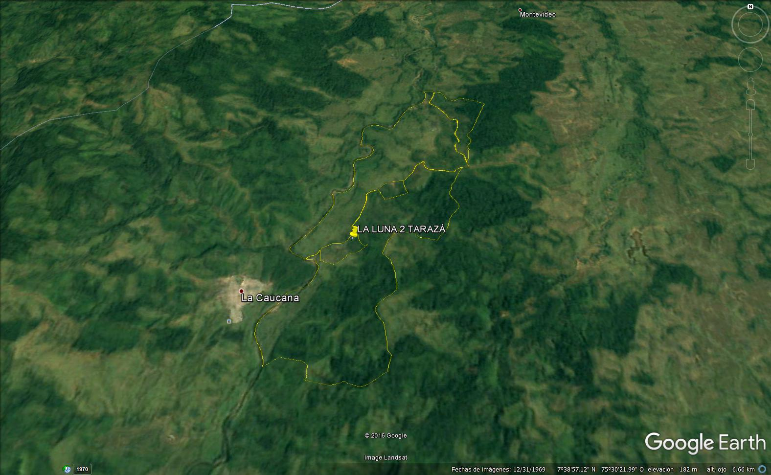
Fuente: (citar de donde se obtiene la imagen y la fecha)

PLANO TOPOGRÁFICO
Fuente: (citar de donde se obtiene la imagen y la fecha)

Aspectos Sociales Relevantes del Bien:
(Descripción de los aspectos sociales relevantes que incidan en la reparación efectiva de las víctimas. Numeral 3º Artículo 2.2.5.1.4.2.4. Informe de alistamiento de bienes.)
Como aspectos sociales relevantes, se destaca que se encontró un grupo de diez (10) familias ocupando una parte del predio, quienes manifestaron ser desplazados y víctimas del conflicto armado.

Obligaciones a Cargo del Bien al Momento de su Alistamiento:
(identificando el 1 estado de cuenta del mismo, 1el valor, 2de los impuestos, 3servicios públicos domiciliarios, 4 cuotas de administración en caso de copropiedades, 5 gravámenes y 5 demás derechos que estén constituidos sobre el bien.. Numeral 4º Artículo 2.2.5.1.4.2.4. Informe de alistamiento de bienes.)
Aspectos a Examinar | Descripción |  |  |  | Valor de la Obligación
Estado de Cuenta del Bien |  |  |  |  | $
Impuestos | De conformidad con lo establecido en la factura N° 135451 remitida por la Secretaría de Hacienda Municipal de Tarazá el monto total adeudado y con fecha hasta el 16 de Diciembre del 2016, es de $3.500.477 pesos por concepto de impuesto predial del valor de un trimestre; aclarando que este bien presenta 11 cuotas vencidas. Se anexa al informe factura de impuesto predial. (Ver Anexos) |  |  |  | $
Servicios Públicos |  |  |  |  | $
Servicios Públicos | Acueducto |  | Energía |  | $
Servicios Públicos | Gas |  | Otro |  | $
Servicios Públicos | Cual |  |  |  | $
Cuotas de Administración |  |  |  |  | $
Gravámenes |  |  |  |  | $
Total Obligaciones | $

Uso del Bien:
(Describiendo el uso actual y su condición respecto a los usos permitidos, restringidos o prohibidos de acuerdo con la normatividad vigente Numeral 5º Artículo 2.2.5.1.4.2.4. Informe de alistamiento de bienes.)
Según el PBOT del municipio de Tarazá, el bien inmueble la Luna Dos ubicado en el área rural del municipio de Tarazá identificado con F.M.I Nº 015-53199 con cédula catastral Nº 7902005000001500021 tiene Uso de suelo: RURAL y por su destinación son de usos agrícolas, ganaderos, forestales, de explotación de recursos naturales y de actividades análogas.

Situación Económica:

Para la evaluación de la situación económica del bien se tendrá en cuenta: proyección de sus ingresos, de acuerdo con sus condiciones de productividad, obligaciones a cargo y a la dinámica del mercado

Aspectos a Examinar | Descripción |  |  |  | Valor Estimado
Valor del Bien  (Información de Campo) | La citada factura No. 305587, emitida por la oficina de Hacienda del municipio de Titiribí departamento de Antioquía, indica que este bien presenta un VALOR CATASTRAL de cuatro millones setecientos noventa y seis mil quinientos cincuenta pesos M/Cte., ($4.796.550). No obstante, según datos recolectados en el sector tanto con la persona que administra el inmueble como con comisionista de la zona, señor Tiberio Zapata, con número de contacto 3212260667, el valor de la hectárea de tierra en la zona comercialmente hablando oscila entre los $70.000.000,oo y los $100.000.000,oo millones de pesos, dependiendo del uso normativo que esté aprobado. Teniendo en cuenta estos valores aproximados, se puede estimar un valor aproximado de venta -por Hectárea- de $70.000.000,oo, acorde con las características aprovechables del bien. |  |  |  | $70.000.000,oo,
Ingresos por Concepto de Arrendamiento  (Proyección a 1 año) | Durante la visita se logró estimar un valor de arrendamiento del inmueble, el cual según informaciones obtenidas por campesinos de la región, se obtendría un valor de canon de arrendamiento por pastos de $ 10.000 a $ 12.000 obteniendo un valor de $8.044.946 pesos como valor posible mensual del bien inmueble. El valor empleado para este cálculo es de un promedio de $11.000. |  |  |  | $8.044.946
Egresos  (Proyección a 1 año) | Teniendo en cuenta lo consignado en el punto 4º (obligaciones a cargo del bien), la proyección de egresos por concepto de impuestos y servicios asciende a la suma de $2.000.000. |  |  |  | $2.000.000.
Utilidad Neta | Teniendo un lapso de proyección de un año, la utilidad neta del bien seria de |  |  |  | $76.044.946
Fuentes del Análisis | Nombre | Cédula | Teléfono | Observaciones

Estado de Administración del Bien:

Parámetro | Descripción
Estado | Ocupado | X | Desocupado |  | Arrendado
Descripción de la Ocupación | El predio se encuentra ocupado por diez (10) familias, que afirman ser desplazados y víctimas del conflicto armado.
Uso o destinación | Se evidenció uso agropecuario
Presencia proyectos productivos | Se observó una franja de aproximadamente 2 hectáreas con cultivos de caucho, así como pastos para ganadería
Presencia de Actividades Mineras | No se evidenció actividad minera alguna.

Vocación Reparadora:

Metodología de Análisis:

Para analizar la vocación reparadora del bien, se analizaran tres aspectos fundamentales a saber:

- Individualización e Identificación Plena del Bien: Esta variable evalúa si el bien está plenamente individualizado e identificado, es decir, si la titularidad del bien corresponde al postulado que ofreció el bien.
- Saneamiento: para este punto se tendrá en cuenta lo dispuesto en el artículo 102, numeral 7º, literales a y b del Decreto 1510 de 2013, el cual dispone:

“Para efecto de determinar el estado jurídico de los activos, se tendrá en cuenta, además, si el mismo está saneado.

- Activo saneado transferible: Es el activo que no presenta ningún problema jurídico, administrativo o técnico, que se encuentra libre de deudas por cualquier concepto, así como aquel respecto del cual no exista ninguna afectación que impida su transferencia.
- Activo no saneado transferible: Es el activo que presenta problemas jurídicos, técnicos o administrativos que limitan su uso, goce y disfrute, pero que no impiden su transferencia a favor de terceros.
c) Activo no saneado intransferible: Es el activo que presenta problemas jurídicos, técnicos o administrativos que impiden su transferencia a favor de terceros.”

- Costo-Beneficio: En este aspecto se evaluará la relación costo-beneficio proyectada.
Con base en estas tres variables, se presentan tres estados finales los cuales son:

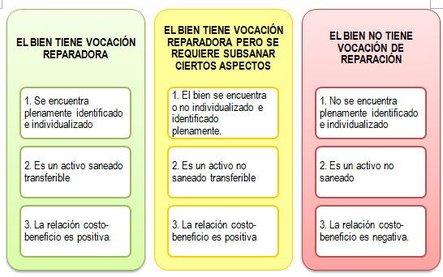

9.2 Plena Individualización e Identificación del Bien:

Individualización e Identificación del Bien

(Artículo 11C Ley 1592 de 2012: … Se entienden como bienes sin vocación reparadora, los que no puedan ser identificados e individualizados, así como aquellos cuya administración o saneamiento resulte en perjuicio del derecho de las víctimas a la reparación integral.)

Análisis | El inmueble rural denominado La Luna Dos, se encuentra identificado e individualizado jurídicamente por el FRV, de acuerdo a la información suministrada por el Folio de Matrícula Inmobiliaria No 015-53199 de la Oficina de Registro e Instrumentos Públicos de Caucasia y de conformidad a la visita de inspección física al inmueble, realizada el pasado 6 de Octubre de 2016 por personal de la Fiscalía General de la Nación y el Fondo de Reparación a las Víctimas quienes se desplazaron hasta la vereda la Primavera, donde se localiza este inmueble, en desarrollo de las labores de alistamiento consignadas en la ley 1592 de 2012; se logró la individualización del inmueble en campo por las razones expresadas en el ítem descripción del bien.
El bien se encuentra plenamente | Identificado | SI | Individualizado | si

9.3 Análisis de Saneamiento:

El estudio de saneamiento del bien se realizó con base en el análisis de los estados de saneamiento que se establecen en el Decreto 1510 del 2013.

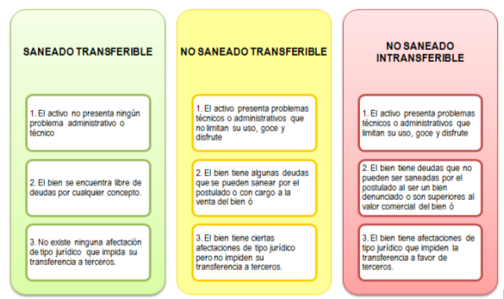

Aspecto Económico
Año Avalúo Catastral | 20xx | Avaluó Catastral | $
Aspecto Fiscal
Años Pagos Impuesto Predial |  | Paz y Salvo Impuesto Predial
Servicios Públicos |  | Administración

Aspecto Físico
Análisis correspondiente a áreas y linderos del bien inmueble alistado
Aspecto Jurídico
(EVALUACION JURIDICA DE VOCACION) Del análisis jurídico realizado al Folio de Matrícula No. 033-8057, se destaca que sobre el bien NO pesa ninguna limitación que en principio impida su ingreso al Fondo para la Reparación de las Víctimas.

Por lo demás, teniendo en cuenta que logró identificarse e individualizarse y, que sus acreencias no superan lo que como activo representaría eventualmente para la reparación de las víctimas, es dable colegir que el mismo tiene vocación reparadora.
Resultado Análisis de Saneamiento | NO SANEADO TRANSFERIBLE

9.4 Análisis Costo – Beneficio:

De conformidad con lo plasmado en el cuadro del punto 7º (Proyección de la Situación Económica del Bien Pag.9), el resultado del análisis costo beneficio es POSITIVO

Concepto Final Vocación Reparadora:

Concepto Vocación Reparadora | EL BIEN TIENE VOCACIÓN REPARADORA, pero se requiere subsanar ciertos aspectos.
Aspectos a Subsanar | Pago de los valores adeudados por concepto de impuesto predial.  En caso de recepción de este inmueble, se requiere realizar un avalúo comercial por parte de la entidad que designe el FRV, a fin de determinar de manera certificada su valor, de acuerdo a las características físicas y de mercado.

Reporte de Incidentes y/o Accidentes de Seguridad y Trabajo:

REPORTE
- Tipo de reporte: Incidente Accidente

Seguridad Trabajo

- Fecha en que realizo el reporte:

- Descripción del evento:

Es describir el suceso, la atención recibida; en esta descripción también se debe tener en cuenta: Hora, fecha, ubicación del incidente o accidente (debe ser especifico, escribir la dirección exacta, etc.). Nombre de la persona o personas que sufrieron el incidente o accidente, número de identificación los nombres de los otros miembros de la diligencia que estuvieron presentes.

Describir el impacto del incidente o accidente en la diligencia y las acciones que se tomaron.

Registro Fotográfico y Fílmico (se anexa DVD):

INGRESO LOTE 52 | LINDERO NORTE LOTE 52
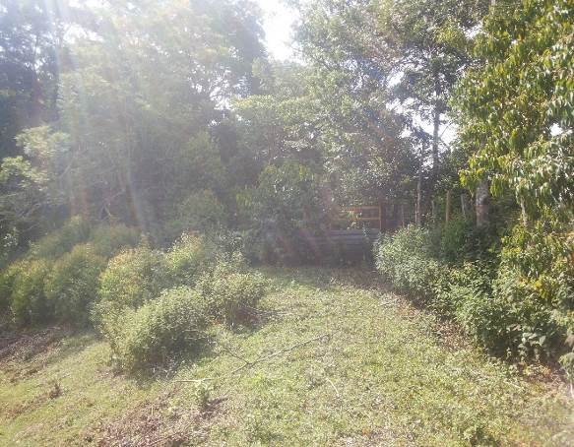 | 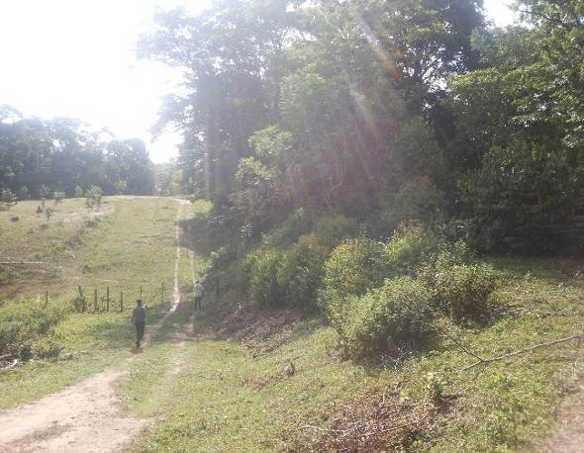
CERCA LINDERO LOTE 52 | POLIDUCTO LINDERO NORTE LOTE 52
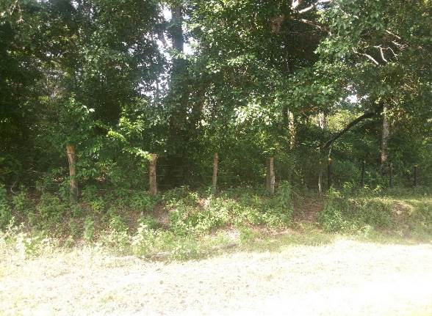 | 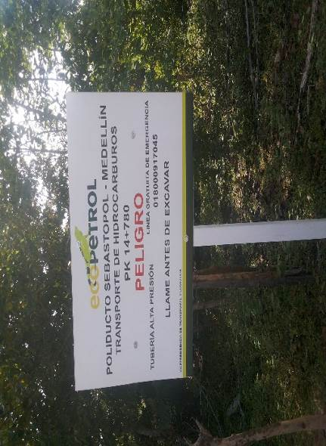
PARTE INTERNA LOTE 52 | PARTE INTERNA LOTE 52
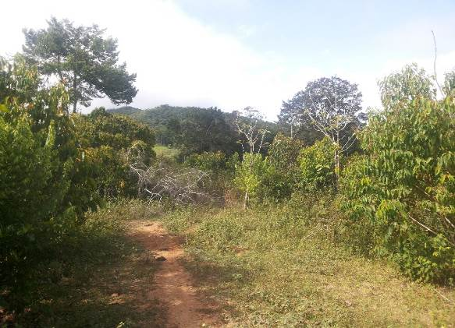 | 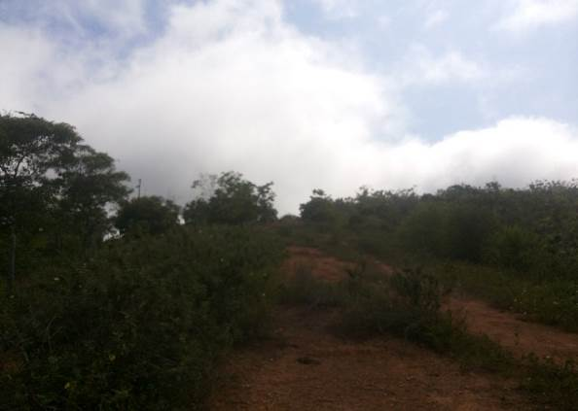
TOMA DE PUNTOS DE CONTROL GPS | VESTIGIOS CERCA ANTIGUA LINDERO LOTE 52 Y LOTE 53
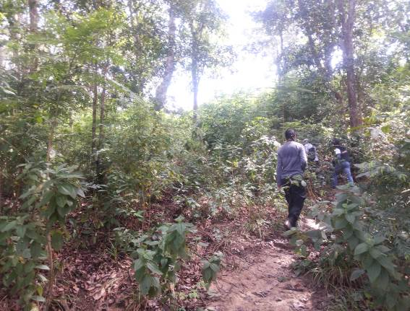 | 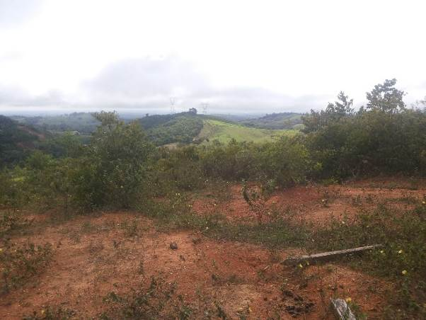
RASTROJOS PARTE INTERNA PREDIO | RASTROJOS Y BOSQUE NATURAL
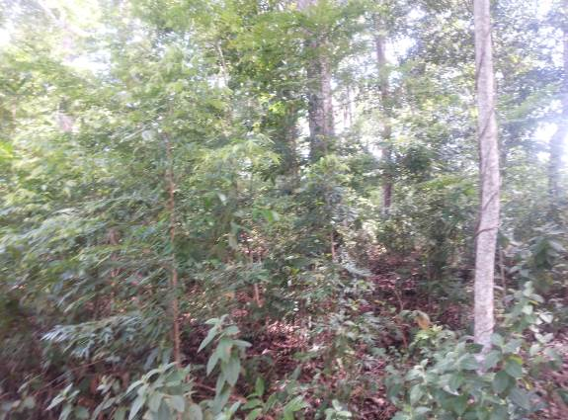 | 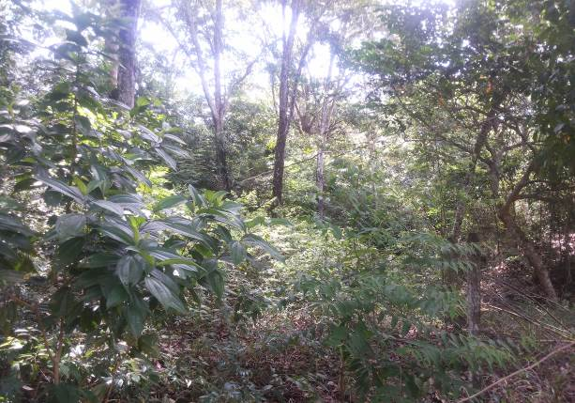
RASTROJOS PARTE INTERNA PREDIO | RASTROJOS Y BOSQUE NATURAL

Anexos:

- Plan de trabajo (Solo en caso que asista a esta diligencia personal del FRV).
- Registro fotográfico y/o fílmico en medio magnético.
- Acta de secuestro cuando sea recepción Predio Lote 1 Manzana G – Casa 12- Nueva Aldea Iguacitos, FMI 352-10029, en original 7 folios.
- Demás documentos que soporten el informe, por ejemplo:
- Certificado de impuesto predial.
- Servicios públicos.
- Certificado de tradición y libertad.

Cordialmente,

Firma

Nombre del comisionado.
Cargo
Equipo del FRV a que pertenece
Datos de contacto

Elaboró Equipo Jurídico:
Elaboró Equipo Gestión Predial:
Revisó Líder de equipo Jurídico: | Elsa Martínez
Revisó Líder de equipo Gestión P: | Rafael Cepeda
Revisó Equipo Coordinación: | Greicy Rodríguez
Respuesta a asignación No. | N/A
Archivar en expediente (s): | N/A

